DATÇA KAZIM YILMAZ MESLEK YÜKSEKOKULU

ULAŞTIRMA HİZMETLERİ BÖLÜMÜ

MARİNA VE YAT İŞLETMECİLİĞİ PROGRAMI

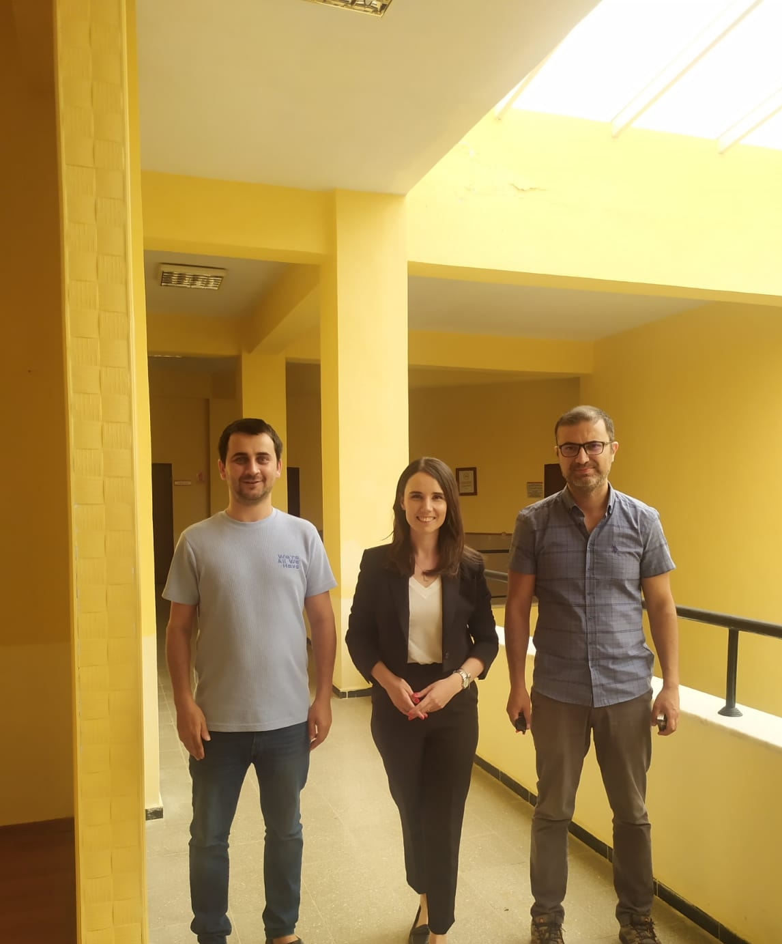

Bölüm Web Sayfası: http://datcauh.mu.edu.tr/
Bölüm Tanıtımı: http://datcauh.mu.edu.tr/tr/duyuru/datca-drone-goruntuleri-51241
Akademik Personel: http://datcauh.mu.edu.tr/tr/personel/akademik

